18. Stored procedure

Stored procedure kuulub T-SQL (Transact SQL) käskluste hulka. Kui on vajadus ühte ja sama päringut mitu korda kirjutada, siis saad selle käskluse säilitada ja kutsuda esile nime abil. Antud harjutses õpime looma, käivitama, muutma ja kustutama stored procedure-d.

Selle eelduseks peab olema tabel selliste andmetega. Võib olla ka rohkemate veergudega tabel.
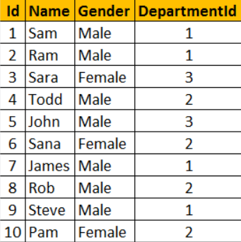

Pilt 18.1

Teeme lihtsa stored procedure ilma igasuguse parameetriteta. See kuvab Name ja Gender veerus olevad andmed. Kui soovid luua, siis tuleb kasutada käsklust CREATE PROCEDURE või CREATE PROC.
Õpilane teeb päringu ja näitab koodi kirja ning tulemust pildi kujul e käivitab stored procedure.
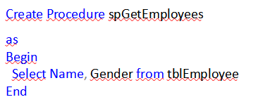

NB! Kui paned Stored Procedure-le nime, siis Microsoft ei soovita nimetuse ette panna ’’sp_’’. Kõik süsteemi salvestatud stored procedur-te nimede ette pannakse ’’sp’’. See tagab eristatuse kasutaja ja arvuti poolt loodud stored procedur-te vahel ning samas ka serverisse loodavate võimalike stored procedure-te vahel.

Kuidas käivitada stored procedur-t. Võid sisestada stored procedure nime, EXEC või EXECUTE:
1. spGetEmployees
2. EXEC spGetEmployees
3. EXECUTE spGetEmployees
NB! Saad ka vajutada stored procedure nimele ning teha parema kliki. Selle leiab ülesse Object Explorerist.

Järgmisena loome parameetritega stored procedure-i: see arvestab veergude Gender ja DepartmentId parameetritega. Parameetritel ja muutujatel on nimede ees kasutusel @.
Õpilane teeb päringu ja näitab koodi kirja ning tulemust pildi kujul e käivitab stored procedure.
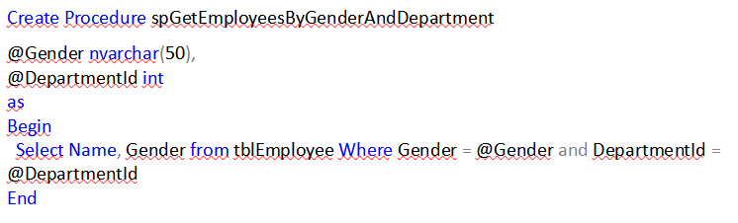
Procedure esile kutsumisega peame sisestama muutujad @Gender ja @DepartmentId parameetrid. Kui ei sisesta parameetrite nimesid, siis pead edasi andma väärtused parameetritele @Gender ja @DepartmentId. Koodinäide:
EXECUTE spGetEmployeesByGenderAndDepartment 'Male', 1

Kui muudada järjestust, siis tuleb veateade. Põhjuseks on esimese ja teise parameetri andmetüüp e vastavalt nvarchar ja int. Veateadet esile kutsuv koodinäide:
spGetEmployeesByGenderAndDepartment 1, 'Male'

Kui peaksid täpsustama läbi muutujate, siis järjestus ei ole oluline:
EXECUTE spGetEmployeesByGenderAndDepartment @DepartmentId=1, @Gender = 'Male'

Kui soovid stored procedure sisu vaadata:
Õpilane teeb päringu ja näitab koodi kirja ning tulemust pildi kujul.
1. kasuta käsklust sp_helptext 'SPName'
2. parem klikk sp peale Object Explorerist: Scrip Procedure as -> Create To -> New Query Editor Window
Kui soovid muuta stored procedure sisu, siis tuleb kasutada ALTER PROCEDURE käsklust:

Õpilane teeb päringu ja näitab koodi kirja ning tulemust pildi kujul.
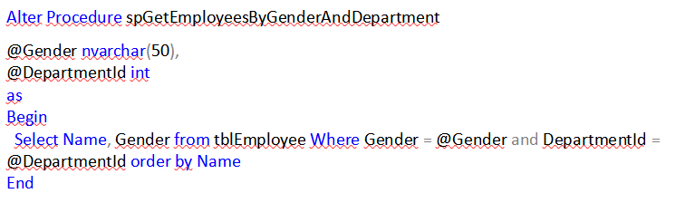
Kui soovid krüpteerida, siis kasutad käsklust WITH ENCRYTION. Kui see on tehtud, siis ei saa procedure teksti vaadata:
Õpilane teeb päringu ja näitab koodi kirja ning tulemust pildi kujul.
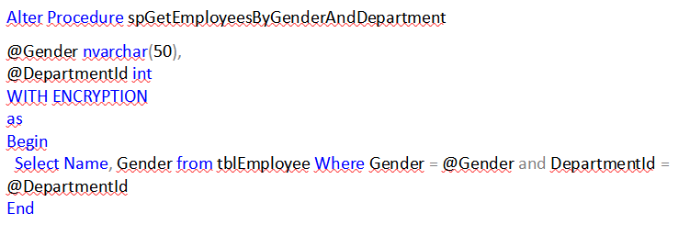
Õpilane teeb päringu ja näitab koodi kirja ning tulemust pildi kujul.
Kui soovid stored procedure-t kustutada, siis kasuta käsklust:
DROP PROC 'SPName' või DROP PROCEDURE 'SPName'

